ГРОМАДСЬКИЙ ПРОЄКТ ДЛЯ РЕАЛІЗАЦІЇ У 2021 РОЦІ
Заповнюється відповідальною особою робочої групи
Дата надходження:
Номер у реєстрі проєктів:
П. І. Б. та підпис особи, що реєструє: Дорошенко Олександр Леонидовіч

Інформація про проєкт
1. Назва проєкту* (не більше 100 символів)
Мотивуючий освітній простір СШ№49

2. Напрямок реалізації проєкту*
☐ Дороги, транспорт  ☐ Екологія  ☐ ЖКГ (комунальне господарство, енергоефективність  ☐ Здоров'я  ☐ Інформаційні технології (ІТ) | ☐ Культура, туризм  ☐ Молодь, спорт  Х Освіта, громадянське суспільство  ☐ Соціальний захист, інклюзія  ☐ Експериментальні (інноваційні, міжтематичні)
3. Локалізація проєкту (вказати район або загальноміський)*
Шевченківський

4. Адреса установи / закладу, будинку
м. Київ, вул. Ярославів Вал 27

5. Назва установи / закладу
Спеціалізована школа І-ІІІ ступенів № 49 з поглибленим вивченням французької мови

6. Короткий опис проєкту* (не більше 500 символів)
Облаштування мотивуючого освітнього простору СШ № 49, який відповідає сучасним нормам концепції Нової української школи для повноцінного розвитку дітей.

Повний опис проєкту та параметри його реалізації
7. Проблема (передумови, обґрунтування необхідності реалізації проєкту)*
Одним із важливих чинників оновлення школи є створення сучасного освітнього простору, простору, який мотивуватиме дитину до пізнання нового, стимулюватиме до різних видів діяльності, а також викликатиме позитивні емоції.
СШ № 49 була збудована у 50-х роках минулого століття, тож сьогодні потребує оновлення організація освітнього простору в школі. У школі катастрофічно не вистачає приміщень для класів, не говорячи вже про зони відпочинку. Учні перебувають у стінах школи значно більше часу, ніж вдома. Тож необхідно створити умови комфортного перебування учнів в позаурочний час.
Необхідні зони для самоосвіти, які сприятимуть формуванню навичок самостійної роботи, дадуть можливість учням виконувати домашні завдання у стінах школи. Невідремонтована шкільна бібліотека, перевантажена книгами, де практично не лишається місця для роботи у читальній залі. А погане освітлення псує зір дітей, які працюють у приміщенні бібліотеки.
Шкільний гардероб не відповідає сучасним нормам. Учні не мають можливості залишити особисті речі, змінне взуття тощо. Та й розташування шкільного гардеробу у фойє школи не надає естетичного вигляду приміщенню. А також займає місце, яке можна було б використати для зони відпочинку учнів.

8. Пропоноване рішення щодо розв'язування проблеми і його обґрунтування*
- Відремонтувати приміщення бібліотеки (поштукатурити та пофарбувати стіни, стелю, відшліфувати та вирівняти підлогу).
- Встановити відповідне освітлення у приміщенні бібліотеки, коридорі біля їдальні, локаціях для самостійної роботи учнів.
- Встановити нові меблі для бібліотеки, які відповідають сучасним вимогам створення нового освітнього простору.
- Відремонтувати коридор біля їдальні (демонтувати старі панелі, поштукатурити та пофарбувати стіни).
- Встановити металеві індивідуальні шафи для учнів 5-11 класів.
- Демонтувати гардероб у фойє школи.
- Умеблювати локації для самостійної роботи та відпочинку учнів.

9. Ключові показники оцінки результату проєкту *
Модернізована шкільна бібліотека стане улюбленим місцем більшої кількості дітей. Адже там можна буде не лише взяти книги, а й почитати у затишній читальній залі, попрацювати чи поспілкуватися. Разом з тим створюється можливість для усамітнення та відпочинку.
Локації для самостійної роботи та відпочинку забезпечать учням місце для підготовки до занять, відпочинку чи спілкування у післяурочний час.
В індивідуальних металевих шафах учні зможуть зберігати особисті речі, одяг змінне взуття тощо.

10. Соціальна ефективність проєкту та його загальнодоступність *
Створення мотиваційного освітнього простору сприяє дотриманню принципам реформування загальної середньої освіти та світовим тенденціям: особистісно орієнтована освіта, дитиноцентризм, компетентісний та діяльнісний підходи.

11. Бюджетна ефективність проєкту *
Після реалізації не потребує подальшого фінансування з місцевого бюджету.

12. Інформація щодо інноваційності проєкту
Мотиваційний освітній простір сприятиме створенню школи, у якій хотітиметься навчатися. Разом з тим багатофункціональний навчальний простір, забезпечить максимальну можливість використання приміщень школи меблів-трансформерів для організації різних форм навчання.

13. Очікуване фінансування з бюджету міста Києва*
999227 грн

14. Інформація про співфінансування (співучасть) у проєкті (обсяг додаткових коштів (матеріальних ресурсів), етапність виконання робіт та інша інформація)
відсутня

15. Очікуваний термін реалізації проєкту*
Грудень 2021 року

16. Орієнтовний план заходів з реалізації проєкту (календарний план робіт та/чи послуг, які необхідно придбати для реалізації проекту)*
- Узгодження проекту.
- Підготовка документації для проведення е-закупівель.
- Проведення тендеру.
- Узгодження всіх позицій з переможцем тендеру щодо виконання робіт.
- Проектувальні та технічні роботи.
- Демонтаж та вивезення будівельного сміття.
- Підготовка стін та стелі бібліотеки, коридору біля їдальні.
- Встановлення освітлення.
- Підготовка підлоги у бібліотеці для укладення покриття.
- Умеблювання бібліотеки.
- Встановлення індивідуальних металевих шаф.
- Моніторинг та контроль за якістю виконання робіт.

17. Ризики (перешкоди) у реалізації проєкту, на які слід звернути увагу
Інфляція, недотримання термінів виконання робіт, затягування тендерних процедур

18. Приклади схожих рішень (проєктів)

19. Структурний підрозділ виконавчого органу Київської міської ради (Київської міської державної адміністрації) або районна в місті Києві державна адміністрація, які можуть бути визначеними відповідальними за проведення експертизи проєкту
Управління освіти Шевченківської районної в місті Києві державної адміністрації
* зірочкою позначені обов'язкові до заповнення поля.

Лідер команди проєкту та інші учасники Команди, якщо є*
(можуть бути не лише мешканці Києва)
Лідер Команди:
Прізвище* Дорошенко
Ім'я* Олександр
По батькові* Леонідович
Дата народження (ДД/ММ/РРРР)* 21/08/1979
Серія і номер паспорта (або посвідки на проживання) СН 079878
Телефон(-и)*
+380 68 721 4982
Адреса реєстрації*
Київ, Вознесенський узвіз 18, кв. 9
Адреса проживання*
Київ, Вознесенський узвіз 18, кв. 9
Електронна пошта*
doroshe79@gmail.com

Учасники Команди:
№ | ПІБ | Серія та номер паспорта | Адреса реєстрації | Телефон | Е-пошта
1 | Ворончук Андрій Валентинович | СН 001803 | м. Київ, вул. Ярославів Вал 13 кв.20 | 0672090385 | 2090385@gmail.com
2 | Федоров Олексій Сергійович | СО 603663 | м. Київ, вул. Андріївський Узвіз 34 кв.9 | 0503112607 | olexiy.fedorov@gmail.com
3 | Жабенко Лариса Володимирівна | 002541572 | Києво-Святошинський р-н, с. Петропавлівська Борщагівка, пров. Софіївський 18 кв.95 | 0509355051  0985393362 | chaykalora@ukr.net
4
Додаткова інформація:*
Серед учасників Команди є автор (лідер команди) проєкту-переможця ГБ:

Реквізити проєкту-переможця:
ГБ 2017 – проєкт № 94 «Благоустрій шкільного подвір’я СШ №49»

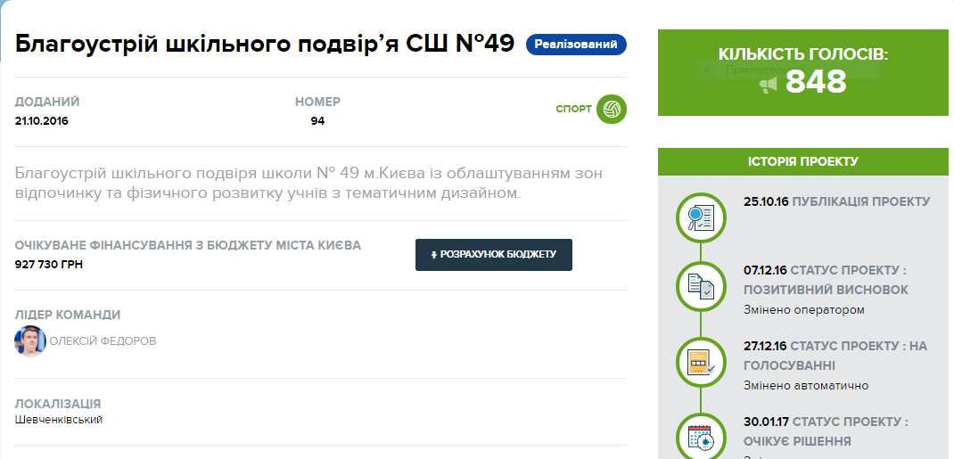

ГБ 2019 – проєкт № 365 «Сучасний і безпечний стадіон СШ № 49»
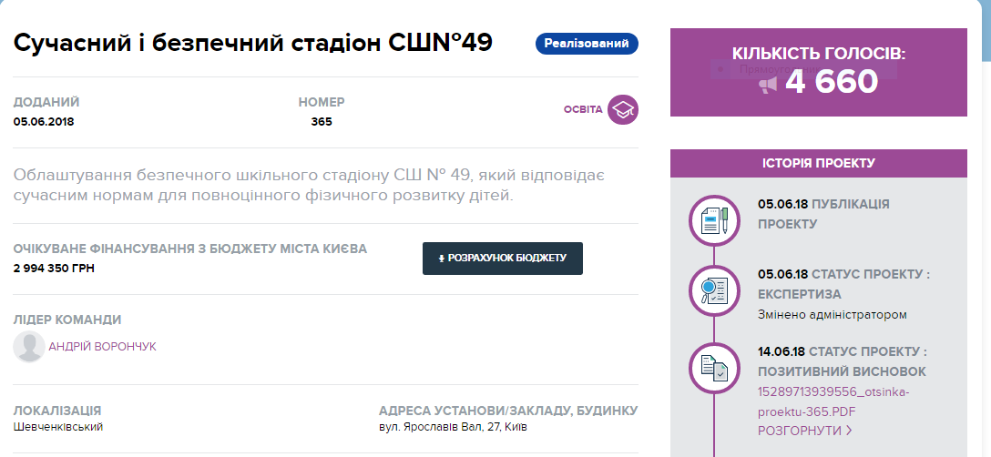
* всі поля, що обов'язкові для заповнення

Додатки до заявки
1. Бюджет проекту*
2. Фото, схема, креслення, презентації, що демонструють очікуваний результат

Згода на обробку персональних даних:
Відповідно до Закону України "Про захист персональних даних" від 01.06.2010 N 2297-VI я,
_____________________________________________________________________________________,
(прізвище, ім'я та по батькові повністю)
даю згоду на обробку моїх персональних даних, вказаних в пункті 4 цього бланку-заяви виключно для реалізації Програми "Громадський бюджет міста Києва".
__________  Дата |  |  | ________________  Підпис
Я погоджуюсь, що:
заповнений бланк (за виключенням персональних даних) буде опубліковано на сайті виконавчого органу Київської міської ради (Київської міської державної адміністрації) в розділі "Громадський бюджет";
цей проект (ідея) може вільно використовуватися Київською міською радою та її виконавчими органами, у тому числі поза межами реалізації громадського бюджету;
на можливість модифікації, об'єднання проекту з іншими завданнями, а також її реалізації в поточному режимі;
можливе уточнення проекту, якщо його реалізація суперечитиме Законам України чи сума для реалізації у поточному бюджетному році перевищить максимальний обсяг коштів, визначених на його реалізацію.
________________  Дата | _______________________  Підпис лідера команди | ________________________  П. І. Б. лідера команди
ПІДТВЕРДЖЕННЯ ПРО ПРИЙОМ ПРОЕКТУ
Заповнюється відповідальною особою робочої групи
Номер у реєстрі проектів:
П. І. Б. та підпис особи, що реєструє:

